**HƯỚNG DẪN CÀI ĐẶT**

Để ứng dụng web sử dụng Laravel 8 hoạt động tốt, ta cần đáp ứng các yêu cầu sau:

* PHP ≥ 7.3
* BCMath PHP Extension
* Ctype PHP Extension
* Fileinfo PHP extension
* JSON PHP Extension
* Mbstring PHP Extension
* PDO PHP Extension
* OpenSSL PHP Extension
* Tokenizer PHP Extension
* XML PHP Extension

Bên canh đó, PHP là ngôn ngữ trình chủ nên để chạy được bất kì dự án PHP nào, ta đều cần có một môi trường máy chủ. Để tạo môi trường server, ta sử dụng XAMPP. XAMPP là ứng dụng đa nền tảng, có thể chạy trên hầu hết hệ điều hành như Windows, MacOS, Linux… XAMPP tích hợp sẵn một môi trường server (Apache) với PHP, MariaDB mà không cần cài đặt gì thêm.

Ngoài ra, để sử dụng Laravel, ta cũng cần cài đặt gói Composer để quản lí thư viện được tốt nhất và đơn giản nhất.

# Cài đặt XAMPP

Để cài đặt XAMPP, ta truy cập Trang chủ XAMPP và tải xuống phiên bản với hệ điều hành thích hợp. Sau khi tải xuống hoàn tất, ta chạy chương trình và chọn **Next**.

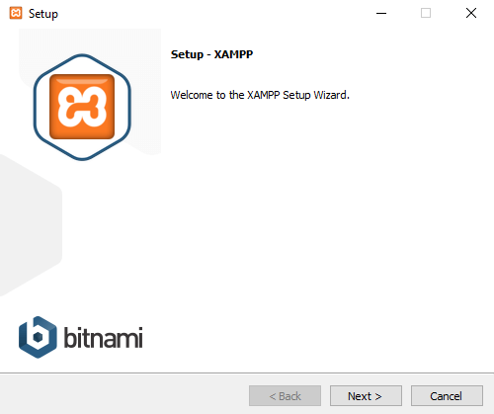

Hình .: Cài đặt XAMPP

Sau đó tiến hành chọn các máy chủ, ngôn ngữ sử dụng và bấm **Next**.

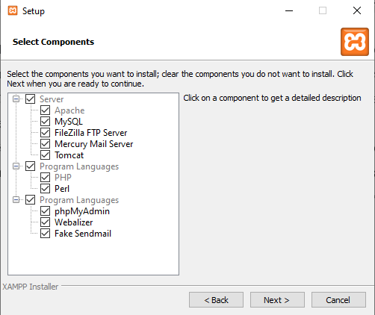

Hình .: Cài đặt XAMPP

Tiếp theo, ta chọn đường dẫn lưu cài đặt của XAMPP. Cần phải nhớ đường dẫn này để truy cập khi cài đặt web lên localhost. Nên sử dụng đường dẫn mặc định là **C:\xampp**. Sau đó tiếp tục bấm **Next**.

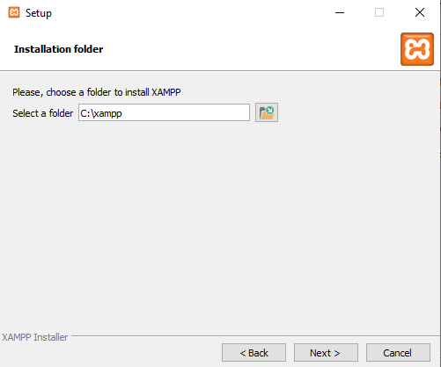

Hình .: Cài đặt XAMPP

Có thể bỏ chọn mục và bấm **Next** hai lần để bắt đầu quá trình cài đặt.

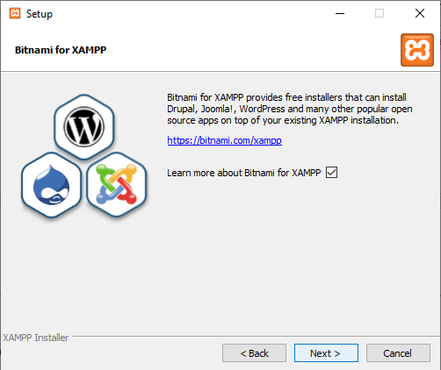

Hình .: Cài đặt XAMPP

Chọn **Finish** để hoàn tất quá trình cài đặt. Ta có thể vào thư mục mặc định C:\xampp để mở bảng điều khiển qua **xampp-panel.exe** hoặc tìm **XAMPP Control Panel** trên thanh tìm kiếm.

Tại đây, ta bật Apache và MySQL để chạy được localhost. Lưu ý: Cần tắt các hệ quản trị cơ sở dữ liệu như MySQL80, SQL Server trong Services để Apache và MySQL có thể sử dụng các cổng port mặc định.

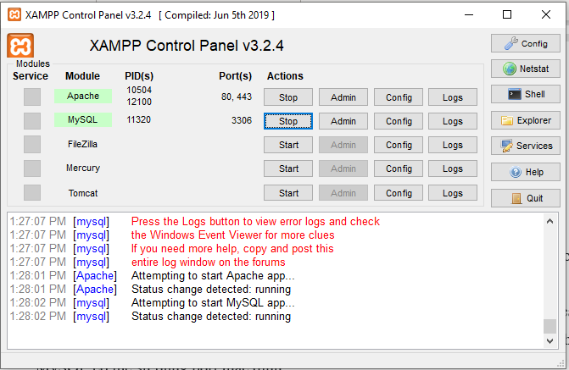

Hình .: Bảng điều khiển XAMPP

Mở trình duyệt web và truy cập đường dẫn **localhost/dashboard**. Nếu ra kết quả như hình thì ta đã cài đặt môi trường server thành công.

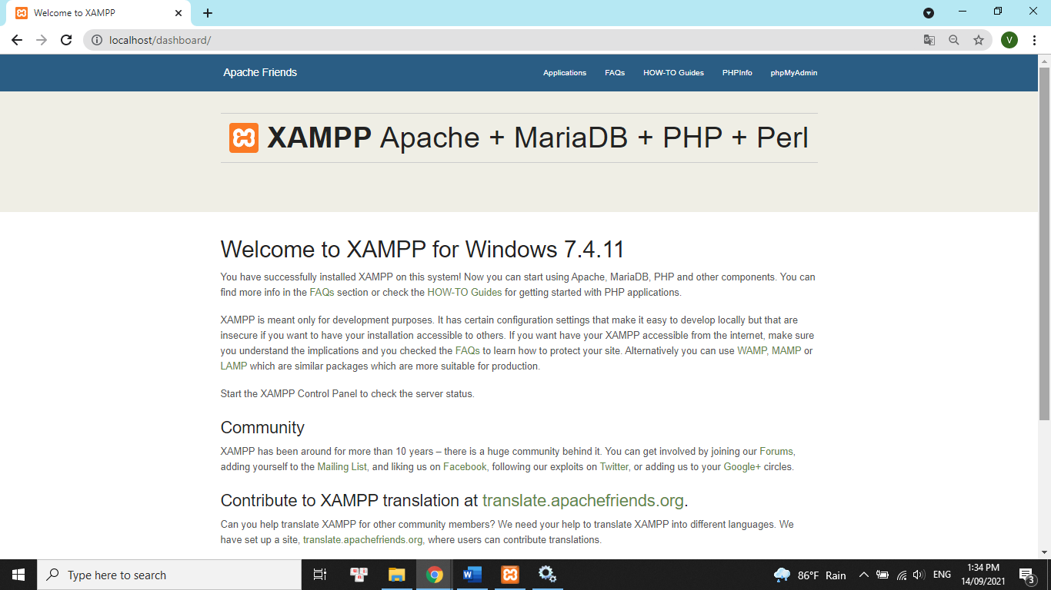

Hình .: Truy cập localhost/dashboard

# Cài đặt Composer

Composer là một trình quản lí thư viện trong PHP. Nó giúp ta khai báo, cài đặt, quản lý cũng như cập nhật các thư viện sử dụng trong dự án. Để cài đặt Laravel, ta cần cài đặt Composer trước. Tải xuống Composer tại Trang chủ <https://getcomposer.org/>.

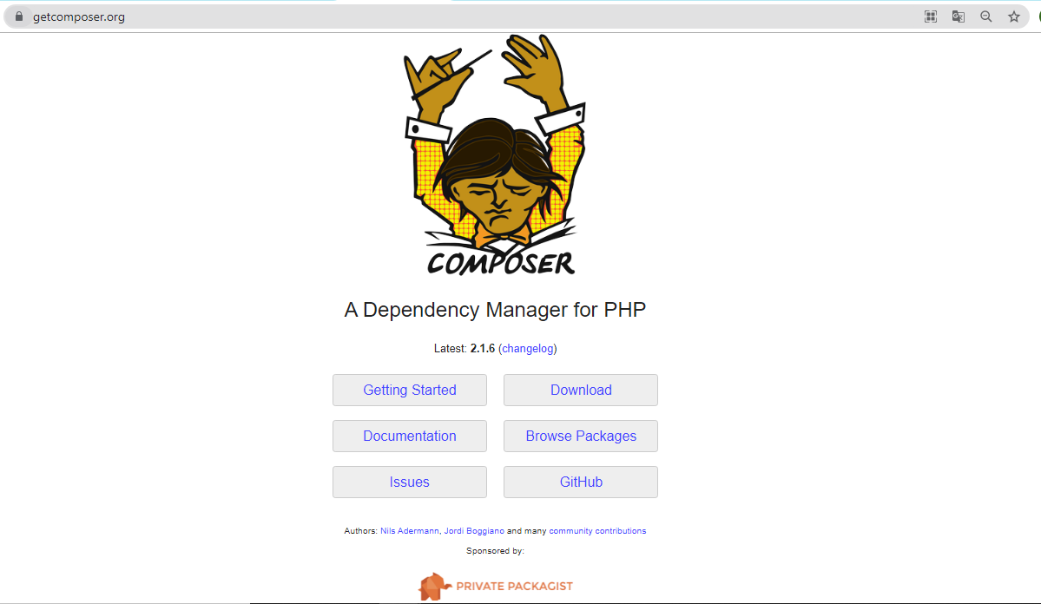

Hình .: Trang chủ Composer

Sau khi chọn Download, ta tải **Composer-Setup.exe** và cài đặt ứng dụng như bình thường. Ở bước **Choose the command-line PHP you want to use**, cần chọn đúng đường dẫn đến địa chỉ lưu file php.exe trong thư mục php của XAMPP:

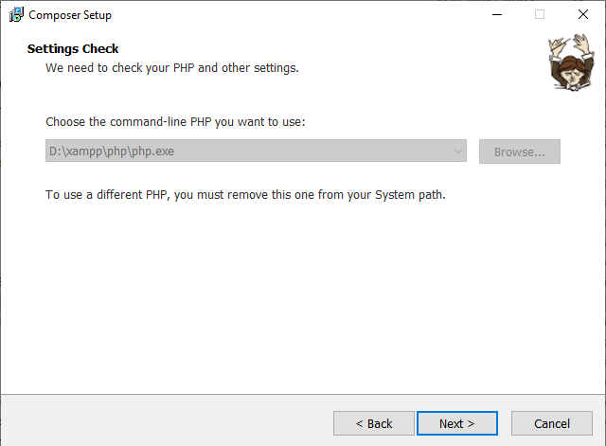

Hình .: Cài đặt Composer

# Cài đặt ứng dụng

## Cài đặt source code

Truy cập đường dẫn <https://github.com/VuiTrinhThiKim/LTCDDL_NHOM7> và tải source code ứng dụng. Ta có thể tải bằng bất cứ định dạng nào.

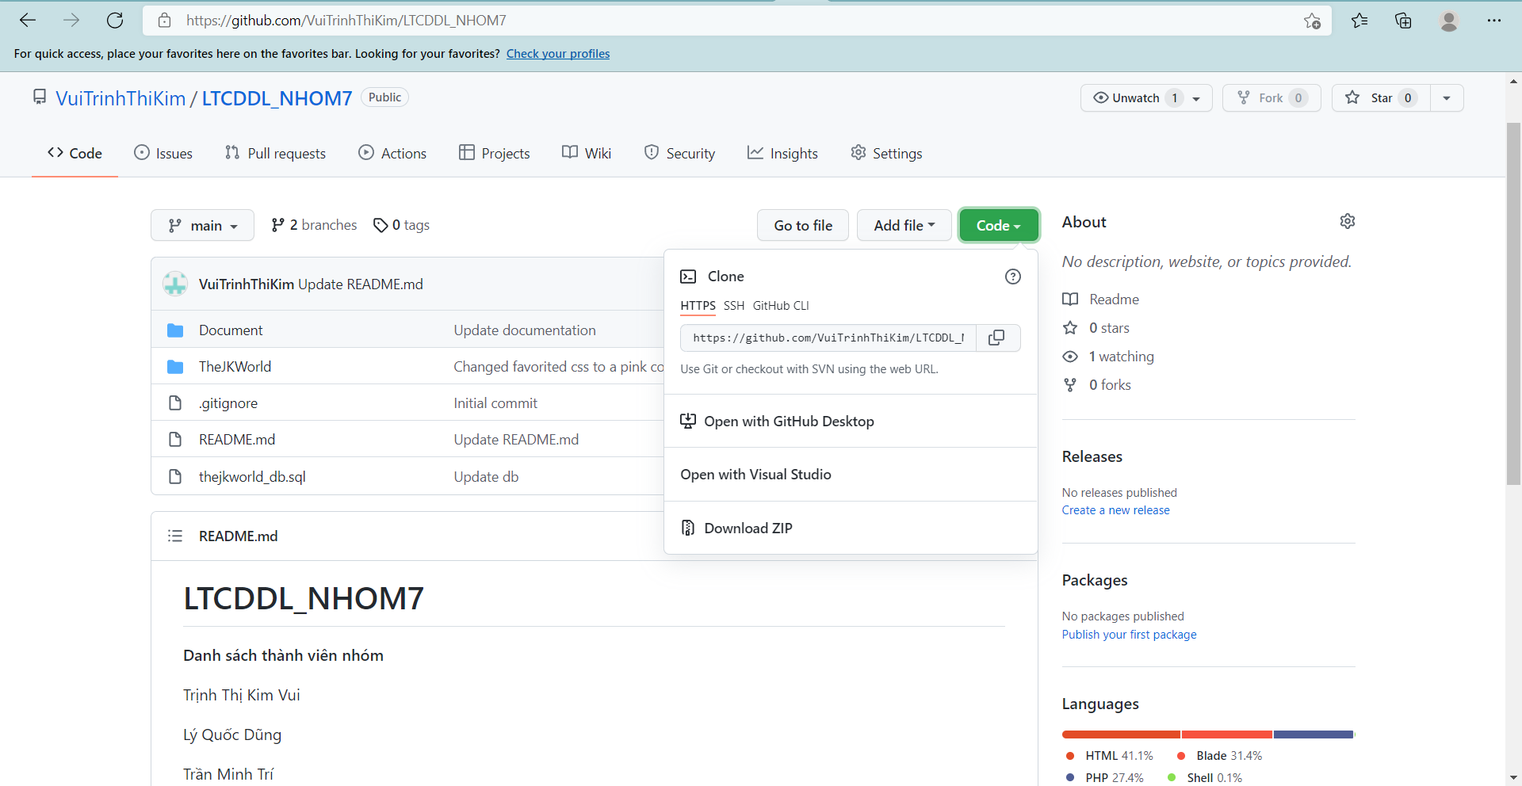

Hình .: Trang lưu trữ source code trên github

Sau khi đã tải source code thành công, ta mở ứng dụng XAMPP và bật các dịch vụ cần thiết là Apache và MySQL:

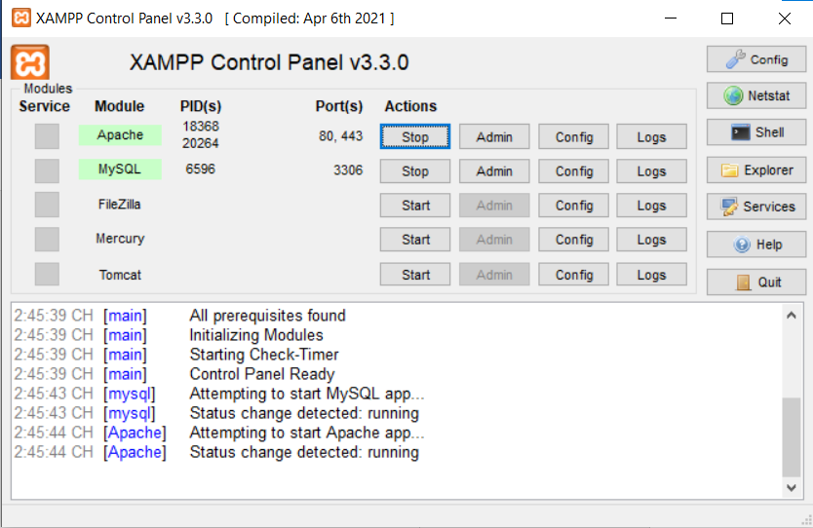

Hình .: Bật dịch vụ Apache và MySQL

Lưu ý: Cần tắt các dịch vụ sử dụng các port 80, 443 và 3306 để 2 dịch vụ này có thể chạy được.

## Cài đặt cơ sở dữ liệu

### Import dữ liệu

Cần bật Apache và MySQL để có thể truy cập phpMyAdmin. Ta truy cập đến phpMyAdmin bằng đường dẫn <http://localhost/phpmyadmin/>

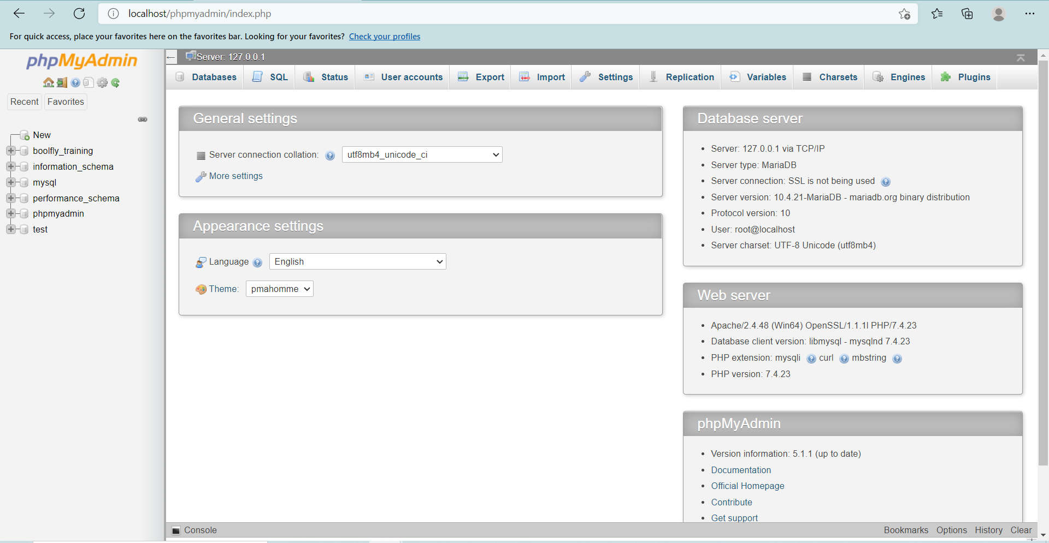

Hình .: Giao diện phpMyAdmin

Trước tiên, ta cần **tạo database thejkworld_db** có định dạng như sau:

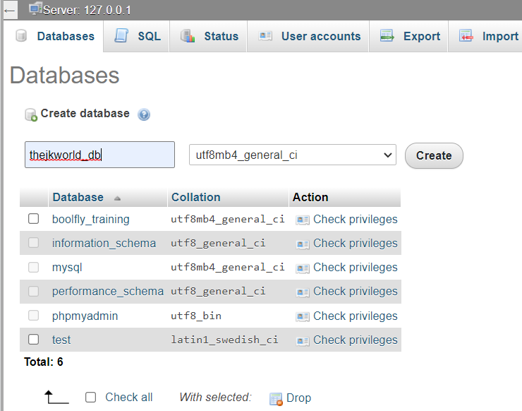

Hình .: Tạo database

Tại thẻ Import, ta bấm Choose File và chọn file **thejkworld_db.sql** được lưu trong LTCSDL_NHOM7. Sau đó kéo đến cuối trang và chọn GO để thực thi import file.

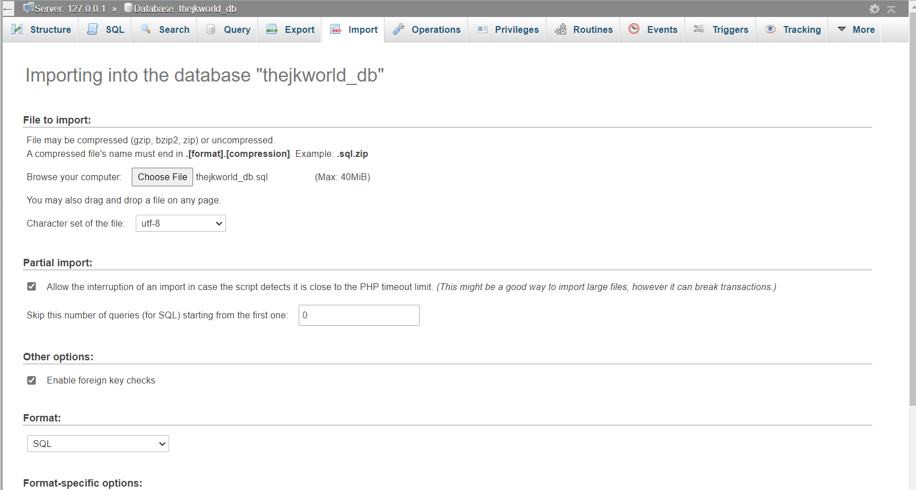

Hình .: Giao diện import file

Sau khi import thành công, database thejkworld_db sẽ có thêm các bảng và dữ liệu trong file import.

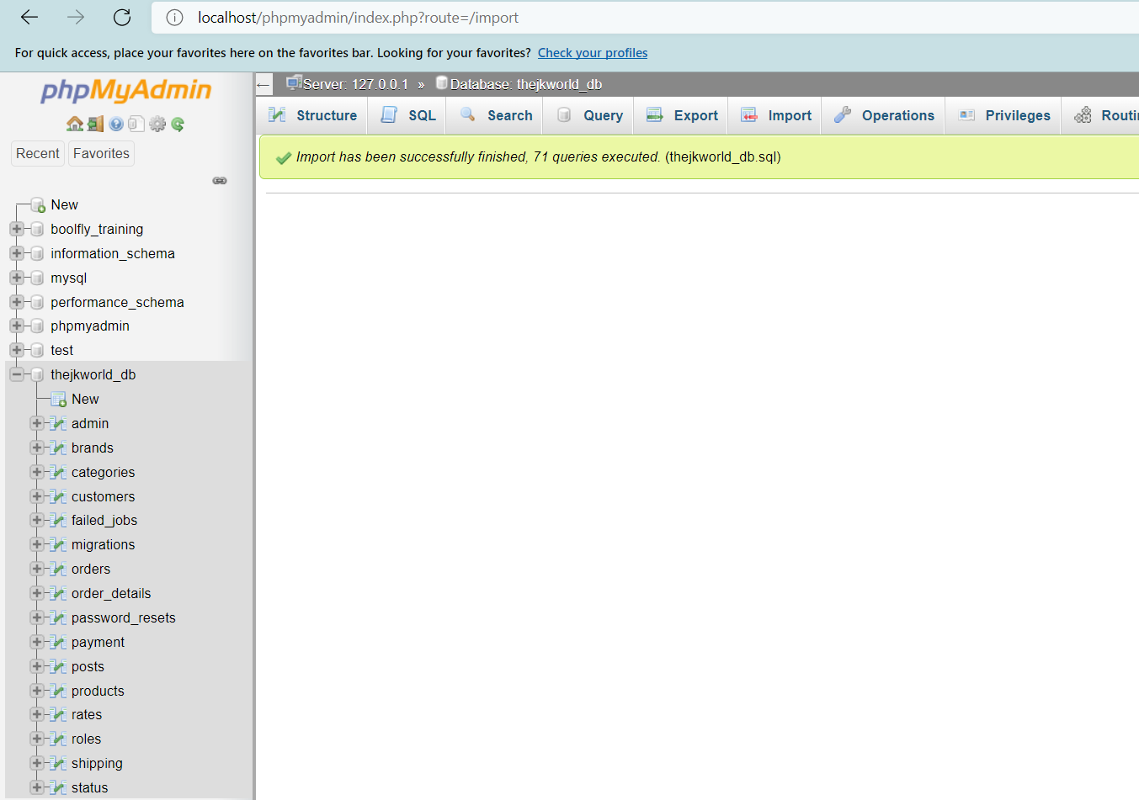

Hình .: Kết quả import file

### Hiệu chỉnh dữ liệu trong ENV và source code (nếu cần)

Trong LTCDDL_NHOM7/TheJKWorld/.env, ta cập nhật các liên kết cơ sở dữ liệu.

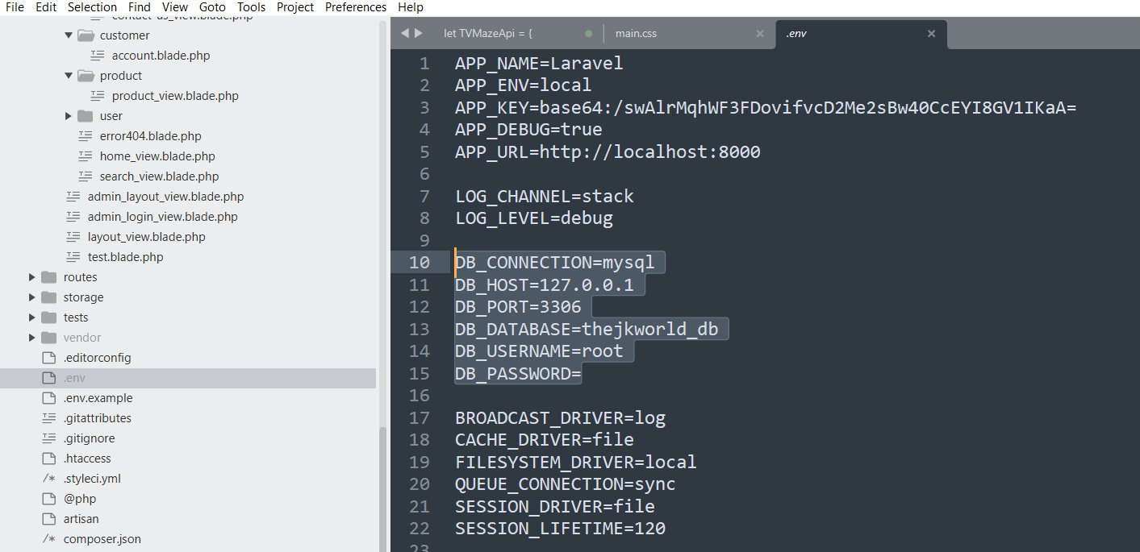

Hình .: Cập nhật file .env

Trong đó:

* DB_CONNECTION: loại kết nối cơ sở dữ liệu (vd MySQL, SQL Server,..)
* DB_HOST và DB_PORT: Host và Port truy cập
* DB_DATABASE: Tên cơ sở dữ liệu
* DB_USERNAME: Tên đăng nhập kết nối cơ sở dữ liệu
* DB_PASSWORD: Mật khẩu đăng nhập kết nối cơ sở dữ liệu

Tiếp theo, ta truy cập LTCSDL_NHOM7/thejkworld/config/database.php và cập nhật kết nối cơ sở dữ liệu. Cần đặt kết nối mặt định là mysql.

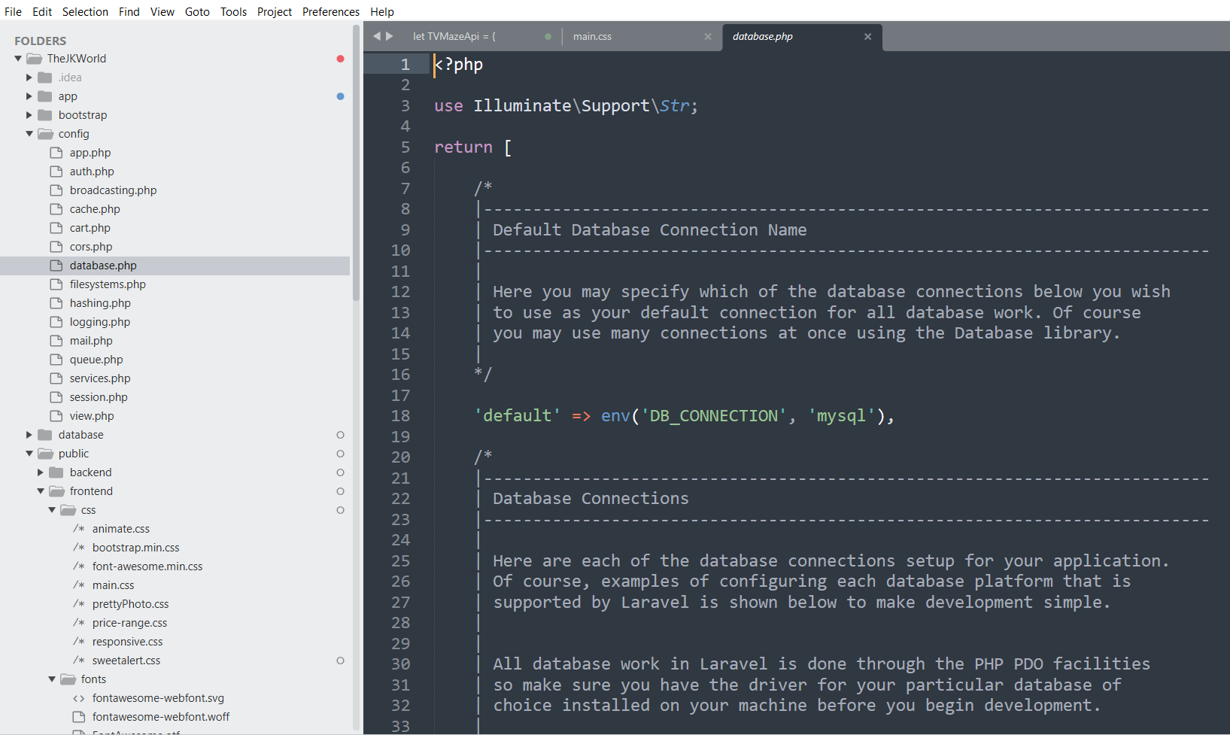

Hình .: File database.php

Tiếp theo, ta hiệu chỉnh connections của mysql để truy cập. Bao gồm địa chỉ host và port, tên cơ sở dữ liệu, tên đăng nhập kết nối và mật khẩu.

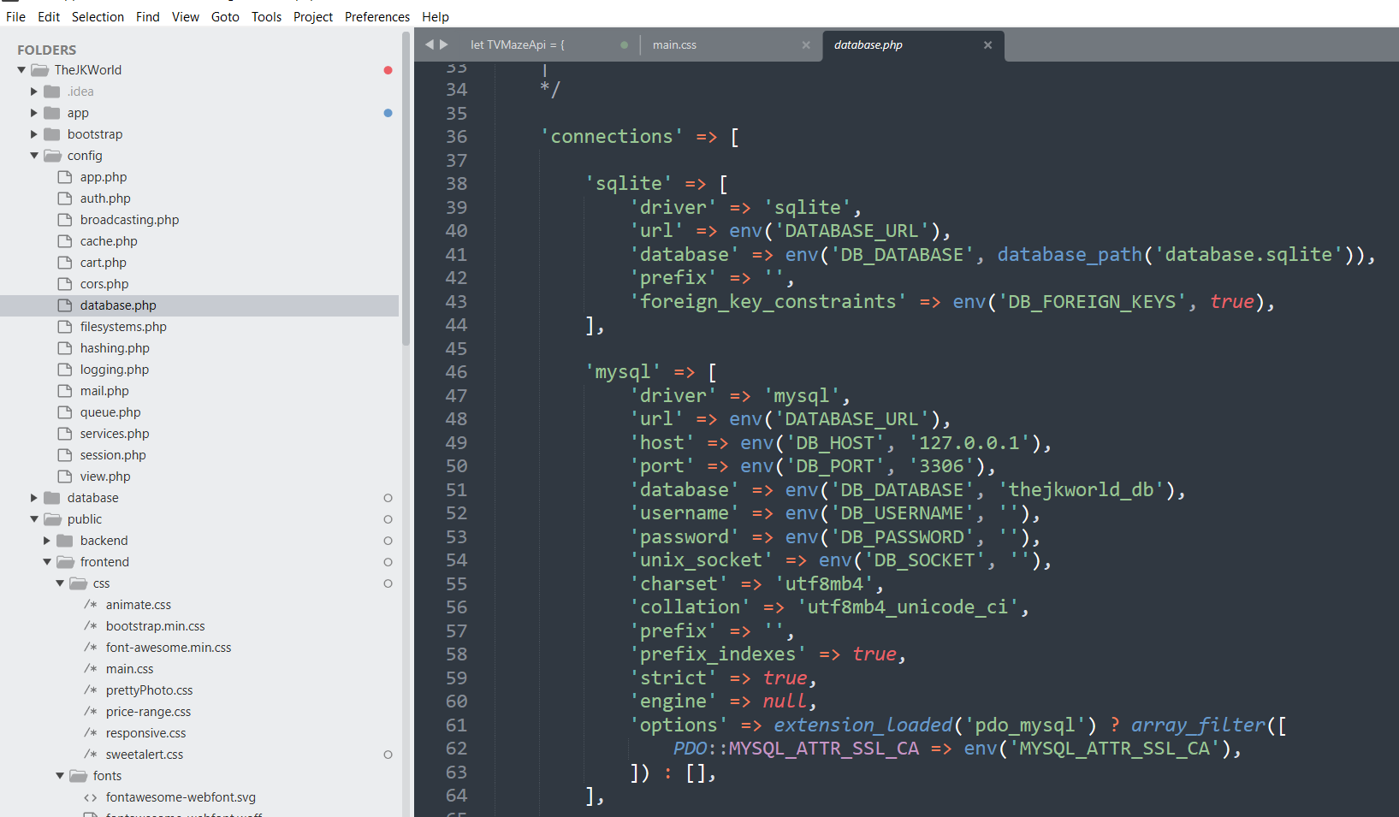

Hình .: Cập nhật kết nối database

# Chạy thử ứng dụng

Sau khi cài đặt cơ sở dữ liệu thành công, ta đã có thể chạy thử weebsite. Cần bật Apache và MySQL trong XAMPP trước để tạo môi trường server. Sau đó ta truy cập thư mục LTCDDL_NHOM7/TheJKWorld bằng cmd hoặc git.

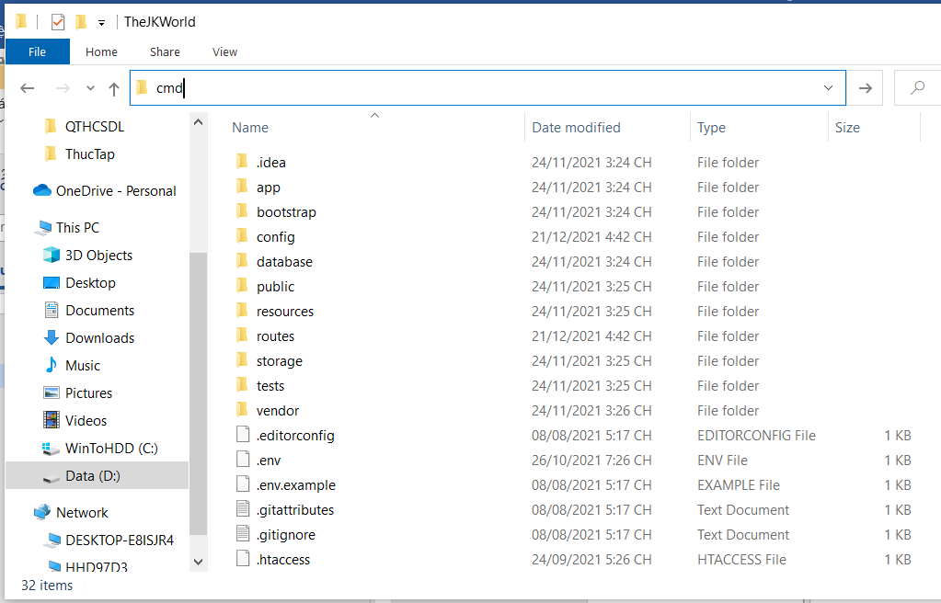

Hình .: Truy cập đường dẫn

Tại giao diện cmd, ta gõ lệnh php artisan serve để tạo server trên môi trường phát triển.

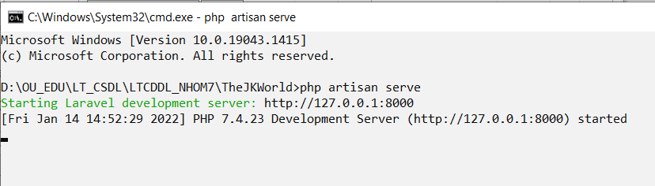

Hình .: Thực thi php artisan serve

Hệ thống sẽ cho biết địa chỉ trên server ảo của máy tính. Ta có thể thấy, server ảo của máy tính là <http://127.0.0.1:8000/>.

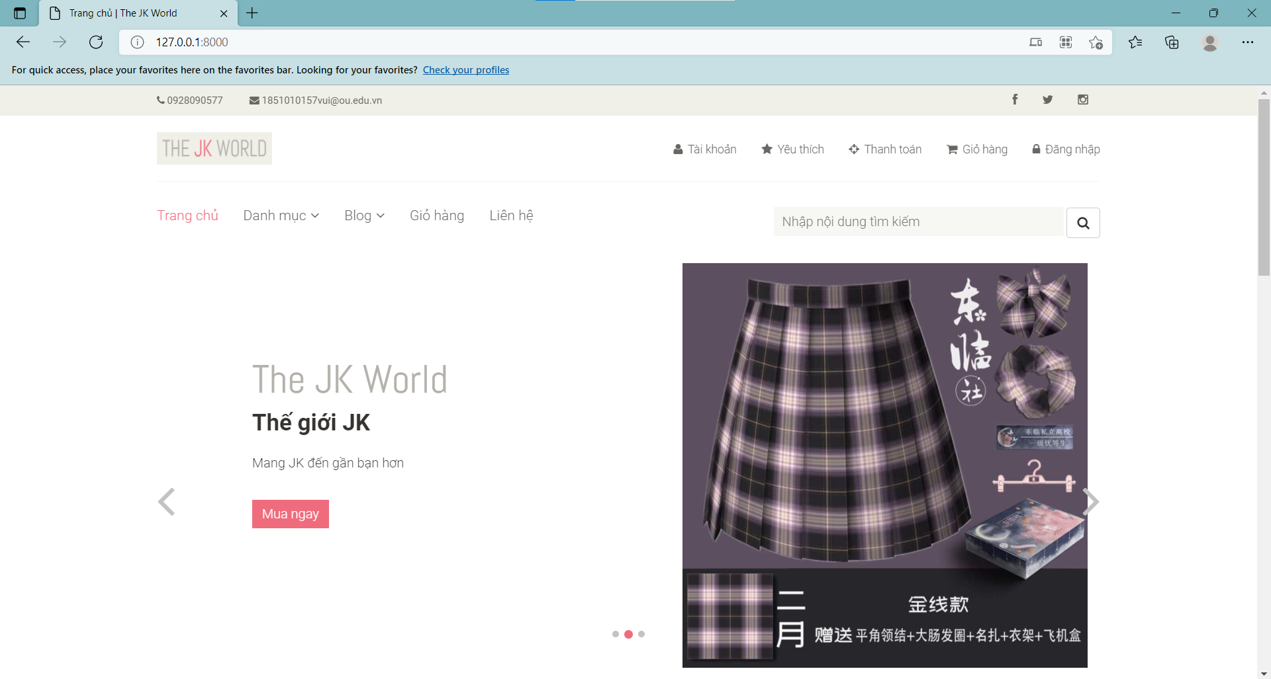

Hình .: Trang chủ website trên server ảo

# Một số lưu ý:

Các lệnh clear cache khi thay đổi dữ liệu:

#Clear cache

php artisan cache:clear

#Clear cache route

php artisan route:clear

#Clear cache config

php artisan config:cache

#Clear cache view

php artisan view:clear

Trang cmd chạy server ảo sẽ ghi lại lịch sử HTTP request nên ta chỉ tắt khi muốn thoát môi trường.

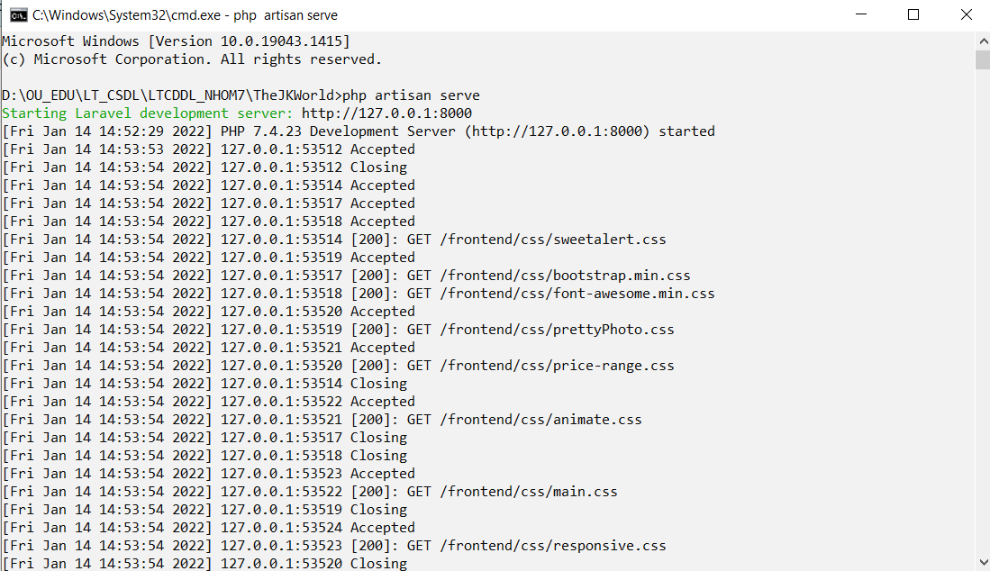

Hình .: Lịch sử truy cập trong cmd